西北农林科技大学信息工程学院
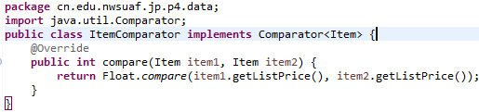
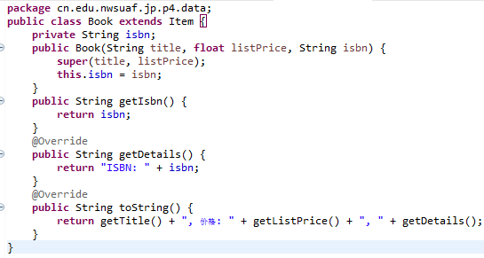
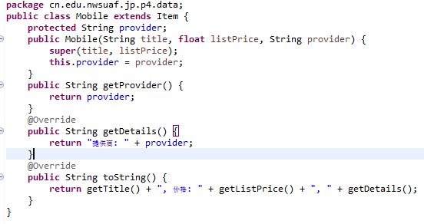
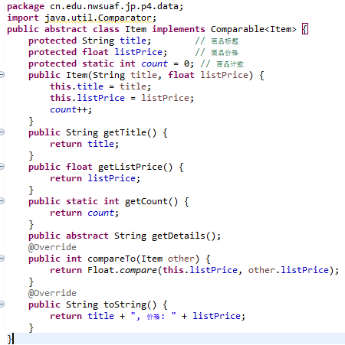
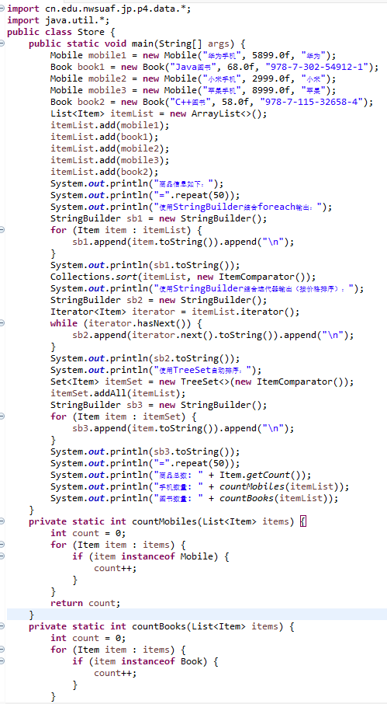
实验报告
课程名称 | Java 语言程序设计 |  | 指导教师 |  | 李宏利
实验名称 | 实验六 集合类与泛型 |  | 实验地点 |  | 301
专业班级 | 数科2403 |  | 实验日期 |  | 2025.12.16
学 号 | 2023011112
姓 名 | 郑瑾
成 绩
一、实验目的和实验内容
（1）掌握ArrayList类与LinkedList类的用法；
（2）掌握TreeSet类的用法；
（3）掌握Map接口及其实现类（HashMap、TreeMap）的用法
（4）掌握泛型的用法。
二、实验结果（含程序、数据记录及分析和实验总结等）
(一)实验题1
1.解释代码
- 请解释上述代码的含义。
在实验题1中，我首先设计了抽象基类Item，定义商品的基本属性如标题和价格，并让Mobile和Book类继承这个基类，分别添加供应商和ISBN等特有属性。通过实现Comparable接口，我在Item类中定义了商品价格的自然排序规则，同时创建了ItemComparator比较器类以实现灵活的排序策略。在主类Store中，我实例化了五个商品对象，将它们存入ArrayList集合，并使用StringBuilder结合foreach循环输出初始商品列表。接着，我分别通过Collections.sort()方法结合Comparator比较器对商品进行排序，并展示了通过迭代器遍历集合的两种不同方式。最后，我还使用了TreeSet来演示自动排序功能，并通过instanceof运算符统计了手机和图书的数量。
（2）运行结果截图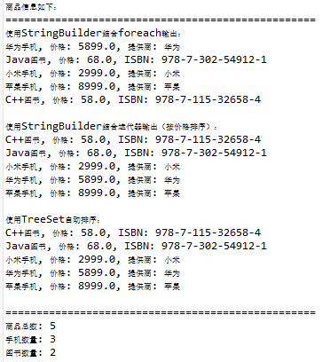

2.总结
通过完成实验题1，我深入理解了Java集合框架中ArrayList和LinkedList的基本原理与使用场景。在实现Comparable和Comparator接口的过程中，我掌握了两种不同的排序策略：Comparable接口定义了对象的自然顺序，适用于固定的默认排序；而Comparator接口则提供了更加灵活的排序方式，可以根据不同需求定义多种排序规则。实验中，我比较了foreach循环和迭代器两种遍历方式的差异，认识到foreach语法更加简洁直观，而迭代器则提供了更多控制权。通过这个实验，我不仅巩固了对泛型集合、接口实现和集合操作的理解，也提升了根据实际需求选择合适数据结构和算法解决问题的能力，为后续学习更复杂的Java编程概念打下了坚实基础。
(二)实验题2
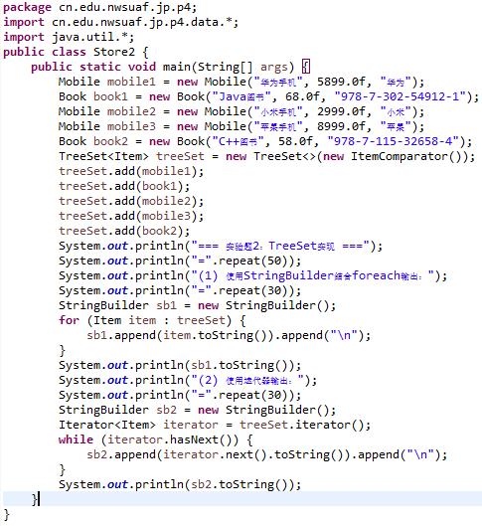
1.解释代码
（1）请解释上述代码的含义。
在主类Store中，我首先实例化了多个Mobile类和Book类的对象，包括华为手机、Java图书、小米手机、苹果手机和C++图书等五个商品实例。使用TreeSet存放这些实例时，我通过传入ItemComparator比较器实现了按商品价格排序的功能。在输出环节，我分别采用两种方式：一是通过StringBuilder结合foreach语句遍历TreeSet并构建输出字符串，二是通过迭代器遍历TreeSet并将结果添加到StringBuilder中。代码实现的关键在于TreeSet的构造函数中传入比较器，确保商品能按价格自动排序，同时利用StringBuilder提高字符串拼接效率，避免产生大量临时字符串对象。
（2）运行结果截图：
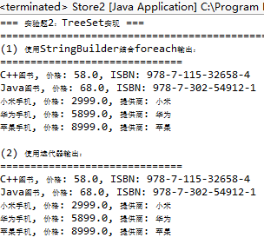
2.总结
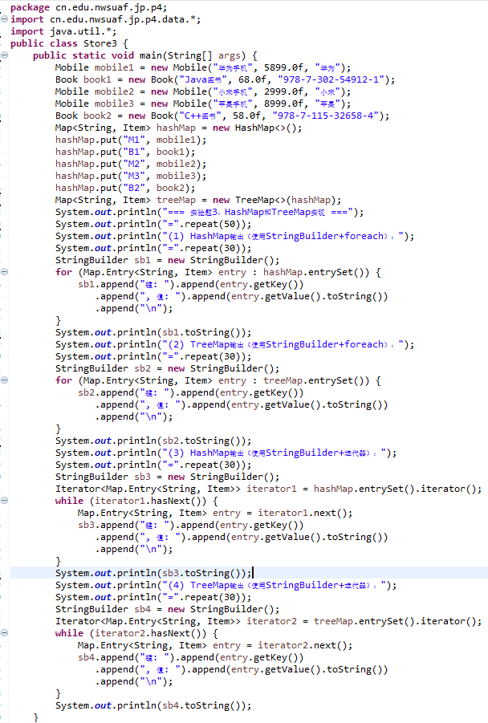
通过本次实验，我深入掌握了TreeSet集合的使用方法及其排序特性。TreeSet基于红黑树实现，能够自动对元素进行排序，这在实际应用中可以简化很多排序逻辑。实验中，我体会到TreeSet相比ArrayList的优势在于其自动维护有序性，无需手动调用排序方法。同时，通过比较foreach循环和迭代器两种遍历方式，我理解了它们各自的适用场景：foreach语法简洁，适合顺序遍历；迭代器更加灵活，支持遍历过程中的元素删除操作。这次实验不仅巩固了对集合框架的理解，也提升了根据实际需求选择合适数据结构和遍历方式的能力。(三)实验题3
1.解释代码
（1）请解释上述代码的含义。
在主类Store中，我同样实例化了五个商品对象，但这次使用了HashMap和TreeMap两种Map接口的实现类来存储。我为每个商品分配了键（如"M1"、"B1"等），然后分别放入HashMap和TreeMap中。在输出环节，我实现了四种不同的输出方式：分别用StringBuilder结合foreach语句和迭代器输出HashMap和TreeMap的内容。特别值得注意的是，我通过Map.entrySet()方法获取键值对集合进行遍历，这样能够同时访问键和值，避免了额外的查找操作。代码中通过TreeMap的构造方法将HashMap的内容复制到TreeMap中，从而直观展示两者在排序上的差异。
（2）运行结果截图：
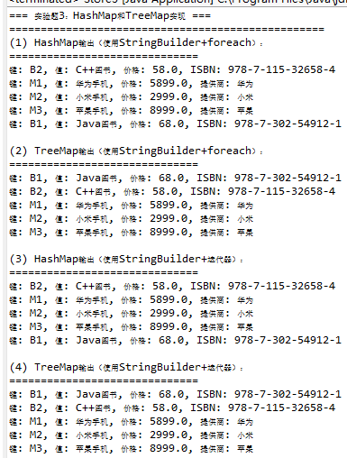
2.总结
本次实验让我对Map接口的两种重要实现有了更深刻的认识。HashMap基于哈希表实现，提供了快速的查找性能，但不保证元素的顺序；而TreeMap能够按照键的自然顺序或自定义比较器进行排序。通过对比输出结果，我清晰地观察到HashMap的无序性和TreeMap的有序性。实验中，我还学习了Map的几种遍历方式，特别是entrySet遍历的高效性。这次实践让我认识到在实际开发中，应根据具体需求选择合适的Map实现：如果需要快速查找且不关心顺序，选择HashMap；如果需要按键排序或有范围查询需求，则TreeMap更为合适。这为我今后在实际项目中合理选择集合类打下了坚实基础。

评阅意见：

指导教师签名：

